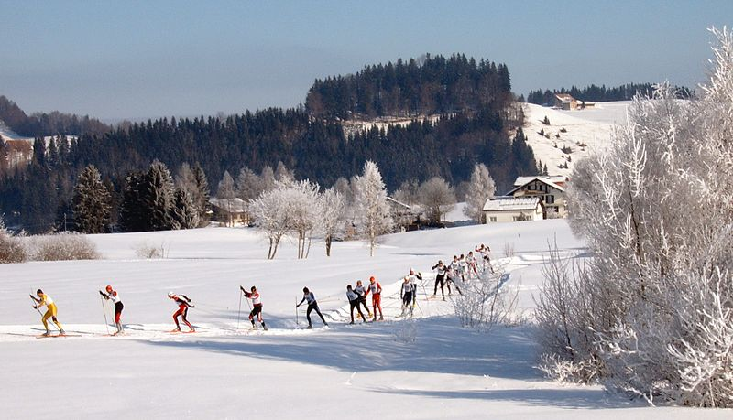


Warszawa 08 październik 2011r.

STOWARZYSZENIE
KULTURALNO – TURYSTYCZNE
„SEKSTANT”

Zaproszenie

SK-T ,,Sekstant” serdecznie zaprasza do udziału w imprezie
,,Bieg Jaćwingów”
I Bieg Narciarski Energetyków Polskich
W Suwalskim Parku Krajobrazowym
Impreza odbędzie się w dniach 19 – 22. 01. 2012 roku
na terenie Suwalskiego Parku Krajobrazowego .

Przedstawiamy alternatywne propozycje narciarskiego zimowego wypoczynku: narty biegowe
Połączą one nostalgiczne wspomnienia związane z przypinaniem nart ze spokojnym spacerem. Pozwolą pójść nie tylko w góry, ale w każde inne miejsce, gdzie tylko jest otwarty teren, dostępna przestrzeń, gdzie możemy i chcemy coś zobaczyć, coś poznać i gdzie poczujemy choć odrobinę śniegu pod stopą. Bieganie na nartach to sport dla każdego, sport, który - z biegiem czasu - pozwala uzyskać kondycję, dodatkowe siły i lepsze ogólne samopoczucie.

Zarząd SK-T ,,Sekstant”

